АДМИНИСТРАЦИЯ
ПОПОВО-ЛЕЖАЧАНСКИЙ СЕЛЬСОВЕТА
ГЛУШКОВСКОГО РАЙОНА КУРСКОЙ ОБЛАСТИ

П О С Т А Н О В Л Е Н И Е

от 08 ноября 2021 года № 45

О внесении изменений в Постановление Администрации Попово-Лежачанского сельсовета Глушковского района
от 13 ноября 2018 года № 85 «Об утверждении муниципальной программы «Повышение эффективности работы с молодёжью, организация отдыха и оздоровления детей, молодежи, развитие физической культуры и спорта в Попово-Лежачанском сельсовете Глушковского района Курской области»

На основании ст. 179 Бюджетного кодекса Российской Федерации, в соответствии с Федеральным законом от 06.10.2003г. №131-ФЗ «Об общих принципах организации местного самоуправления в Российской Федерации, Администрация Попово-Лежачанского сельсовета Глушковского района Курской области ПОСТАНОВЛЯЕТ:

1.Внести изменения в муниципальную программу «Повышение эффективности работы с молодёжью, организация отдыха и оздоровления детей, молодежи, развитие физической культуры и спорта в Попово-Лежачанском сельсовете Глушковского района Курской области»:

1.1. В паспорте муниципальной программы «Повышение эффективной работы с молодёжью, развитие физической культуры и спорта» строки «Сроки реализации муниципальной программы», «Источники финансирования муниципальной программы» изложить в новой редакции:

Сроки реализации муниципальной программы | 2019-2023 годы
Источники финансирования муниципальной программы | Всего 37,800 тыс. рублей, в т.ч.:  2019г. – 10,0 тыс.руб.  2020г. – 15,800 тыс.руб.  2021г. – 10,000 тыс.руб.  2022 г. – 1,000 тыс.руб.  2023 г. – 1,000 тыс.руб.

1.3. В паспорте подпрограммы муниципальной программы Попово-Лежачанского сельсовета Глушковского района «Повышение эффективности работы с молодёжью, организация отдыха и оздоровления детей, молодежи, развитие физической культуры и спорта в Попово-Лежачанском сельсовете Глушковского района Курской области» строки «Этапы и сроки реализации подпрограммы», «Объем бюджетных ассигнований подпрограммы» изложить в новой редакции:

Этапы и сроки  Реализации подпрограммы | 2019-2023 годы,
Объем бюджетных  ассигнований  подпрограммы | Общий объем бюджетных ассигнований местного бюджета на реализацию подпрограммы составляет: 37,800 тыс. рублей, в т.ч.:  2019г. – 10,0 тыс.руб.  2020г. – 15,800 тыс.руб.  2021г. – 10,000 тыс.руб.  2022 г. – 1,000 тыс.руб.  2023 г. – 1,000 тыс.руб.

1.4. В паспорте подпрограммы муниципальной программы Попово-Лежачанского сельсовета Глушковского района «Повышение эффективности работы с молодёжью, организация отдыха и оздоровления детей, молодежи, развитие физической культуры и спорта в Попово-Лежачанском сельсовете Глушковского района Курской области» раздел 2.4. изложить в новой редакции:
« 2.4.Информация по ресурсному обеспечению муниципальной программы

Объем бюджетных ассигнований на реализацию муниципальной программы составляет - 37,800 тыс. рублей, в т.ч.:
2019г. – 10,0 тыс.руб.
2020г. – 15,800 тыс.руб.
2021г. – 10,000 тыс.руб.
2022 г. – 1,000 тыс.руб.
2023 г. – 1,000 тыс.руб..
Объем финансирования мероприятий муниципальной программы составляет:
- расходы на приобретение инвентаря и оборудования;
- приобретение экипировки;
- поощрение участников спортивных соревнований;
- организация и проведение спортивно-массовых мероприятий;
- благоустройство спортивной площадки (зала) для занятий волейболом, футболом.
Ежегодные объемы финансирования мероприятий муниципальной программы уточняются при составлении и утверждении бюджета поселения на соответствующий финансовый год.
Источниками финансирования мероприятий муниципальной программы являются средства местного бюджета.

2.Контроль за исполнением настоящего постановления возложить на начальника отдела администрации Попово-Лежачанского сельсовета Глушковского района.

3. Настоящее постановление вступает в силу с момента однародования.

Глава Попово-Лежачанского сельсовета
Глушковского района С.В.Призенко

АДМИНИСТРАЦИЯ
ПОПОВО-ЛЕЖАЧАНСКИЙ СЕЛЬСОВЕТА
ГЛУШКОВСКОГО РАЙОНА КУРСКОЙ ОБЛАСТИ

П О С Т А Н О В Л Е Н И Е

от 10 ноября 2021 года № 55

О внесении изменений в Постановление Администрации Попово-Лежачанского сельсовета Глушковского района
от 13 ноября 2018 года № 85 «Об утверждении муниципальной программы «Повышение эффективности работы с молодёжью, организация отдыха и оздоровления детей, молодежи, развитие физической культуры и спорта в Попово-Лежачанском сельсовете Глушковского района Курской области»

На основании ст. 179 Бюджетного кодекса Российской Федерации, в соответствии с Федеральным законом от 06.10.2003г. №131-ФЗ «Об общих принципах организации местного самоуправления в Российской Федерации, Администрация Попово-Лежачанского сельсовета Глушковского района Курской области ПОСТАНОВЛЯЕТ:

1.Внести изменения в муниципальную программу «Повышение эффективности работы с молодёжью, организация отдыха и оздоровления детей, молодежи, развитие физической культуры и спорта в Попово-Лежачанском сельсовете Глушковского района Курской области»:

1.1. В паспорте муниципальной программы «Повышение эффективной работы с молодёжью, развитие физической культуры и спорта» строки «Сроки реализации муниципальной программы», «Источники финансирования муниципальной программы» изложить в новой редакции:

Сроки реализации муниципальной программы | 2019-2024 годы
Источники финансирования муниципальной программы | Всего 65,800 тыс. рублей, в т.ч.:  2019г. – 10,000 тыс.руб.  2020г. – 15,800 тыс.руб.  2021г. – 10,000 тыс.руб.  2022 г. – 10,000 тыс.руб.  2023 г. – 10,000 тыс.руб.  2024 г. – 10,000 тыс.руб.

1.3. В паспорте подпрограммы муниципальной программы Попово-Лежачанского сельсовета Глушковского района «Повышение эффективности работы с молодёжью, организация отдыха и оздоровления детей, молодежи, развитие физической культуры и спорта в Попово-Лежачанском сельсовете Глушковского района Курской области» строки «Этапы и сроки реализации подпрограммы», «Объем бюджетных ассигнований подпрограммы» изложить в новой редакции:

Этапы и сроки  Реализации подпрограммы | 2019-2024 годы,
Объем бюджетных  ассигнований  подпрограммы | Общий объем бюджетных ассигнований местного бюджета на реализацию подпрограммы составляет: 65,800 тыс. рублей, в т.ч.:  2019г. – 10,000 тыс.руб.  2020г. – 15,800 тыс.руб.  2021г. – 10,000 тыс.руб.  2022 г. – 10,000 тыс.руб.  2023 г. – 10,000 тыс.руб.  2024 г. – 10,000 тыс.руб.

1.4. В паспорте подпрограммы муниципальной программы Попово-Лежачанского сельсовета Глушковского района «Повышение эффективности работы с молодёжью, организация отдыха и оздоровления детей, молодежи, развитие физической культуры и спорта в Попово-Лежачанском сельсовете Глушковского района Курской области» раздел 2.4. изложить в новой редакции:
« 2.4.Информация по ресурсному обеспечению муниципальной программы

Объем бюджетных ассигнований на реализацию муниципальной программы составляет - 65,800 тыс. рублей, в т.ч.:
2019г. – 10,000 тыс.руб.
2020г. – 15,800 тыс.руб.
2021г. – 10,000 тыс.руб.
2022 г. – 10,000 тыс.руб.
2023 г. – 10,000 тыс.руб.
2024 г. – 10,000 тыс.руб.
Объем финансирования мероприятий муниципальной программы составляет:
- расходы на приобретение инвентаря и оборудования;
- приобретение экипировки;
- поощрение участников спортивных соревнований;
- организация и проведение спортивно-массовых мероприятий;
- благоустройство спортивной площадки (зала) для занятий волейболом, футболом.
Ежегодные объемы финансирования мероприятий муниципальной программы уточняются при составлении и утверждении бюджета поселения на соответствующий финансовый год.
Источниками финансирования мероприятий муниципальной программы являются средства местного бюджета.

2.Контроль за исполнением настоящего постановления возложить на начальника отдела администрации Попово-Лежачанского сельсовета Глушковского района.

3. Настоящее постановление вступает в силу с 1 января 2022 года и подлежит официальному опубликованию на сайте Администрации Попово-Лежачанского сельсовета Глушковского района.

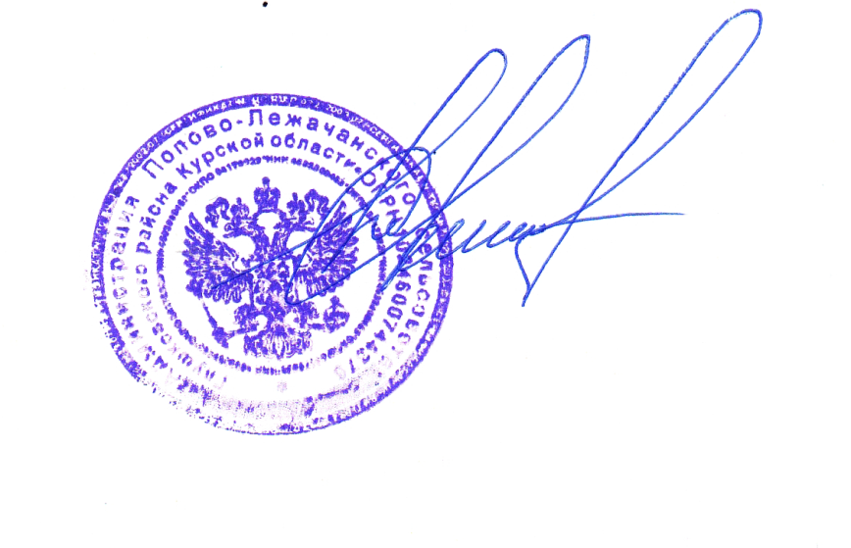

Глава Попово-Лежачанского сельсовета
Глушковского района С.В.Призенко

